

**TÍTULO EM PORTUGUÊS E EM NEGRITO, CAIXA ALTA, CENTRALIZADO, FONTE TIMES NEW ROMAN, TAMANHO 12, ESPAÇAMENTO SIMPLES, 20 PALAVRAS NO MÁXIMO[[1]](#endnote-1)**

Autor Principal[[2]](#footnote-1); Coautor[[3]](#footnote-2); Coautor[[4]](#footnote-3) Orientador[[5]](#footnote-4)

**INTRODUÇÃO**

O texto deverá ser escrito em português, justificado, com recuo de parágrafo 1,25, espaçamento de linha 1,5, letra Times New Roman, fonte 12, margens superior e esquerda 3 cm e inferior e direita 2 cm. Deverá ser assinado por no máximo 4 autores, sendo um deles obrigatoriamente o professor orientador. O resumo expandido deve conter entre 5 (cinco) e 8 (oito) páginas, contando desde a introdução até as referências. Na introdução, os autores devem contextualizar sucintamente o tema pesquisado, apresentando uma visão global do estudo, esclarecendo: as delimitações estabelecidas na abordagem do assunto, o problema, as hipóteses, os objetivos e as justificativas que levaram o autor a tal investigação. Este modelo já está na formatação, portanto basta escrever seguindo este modelo e o seu artigo já estará dentro das normas do evento.

**FUNDAMENTAÇÃO TEÓRICA**

Na fundamentação teórica, os autores devem fazer uma exposição e uma discussão das teorias utilizadas para fundamentar o estudo, apresentando-as e relacionando-as com a dúvida investigada. A fundamentação apresentada auxiliará na análise dos dados e discussão dos resultados.

**METODOLOGIA**

Explicitar a natureza da pesquisa (qualitativa, quantitativa), qual o tipo (etnográfica, experimental, estudo de caso, etc) o campo de pesquisa e os sujeitos, quais instrumentos e procedimentos de coleta e análise dos dados.

**RESULTADOS E DISCUSSÃO**

Descrever os dados obtidos e os principais resultados, relacionando-os às hipóteses de pesquisa. Interpretar os resultados e discutir com a literatura, tendo como base a fundamentação teórica. Esta seção pode conter elementos, tais como gráficos, figuras, tabelas, quadros ou fotos. Todos esses elementos devem estar enumerados e identificados. Os autores devem colocar a fonte de origem dos elementos apresentados. O título deve estar acima do elemento gráfico, fonte Times New Roman, tamanho 10, centralizado, espaçamento simples. Caso a fonte seja dos autores, colocar “**Fonte:** Própria (ano)”, conforme os modelos abaixo.

**Figura 01:** Evolução da população em diversas regiões do RN.

**Balneabilidade_Litoral Setentrional-final**

**Fonte:** Própria (2021).

**Quadro 01:** Incompatibilidade Epistemológica TCP X Primeiras Gerações da Avaliação.

|  |  |
| --- | --- |
| **Primeiras gerações da avaliação** | **Alternativismo construtivo** |
| Ser passivo no processo de construção | Ser ativo no processo de construção |
| Avaliação de produto ou pontual | Avaliação constituinte da prática |
| Competição | Colaboração |
| Dependência | Autonomia |
| Individualidade | Construção coletiva |
| Padronização | Diversidade |
| Repetição | Criação |

**Fonte:** Própria (2021).

**Tabela 01:** Estudo da influência do tempo na degradação da glicose.

|  |  |  |
| --- | --- | --- |
| Amostra | Concentração (moles/L) | Rendimento (%) |
| 1  2  3  4 | 0,02  0,12  0,30  0,43 | 45  56  70  87 |

**Fonte:** Dados fictícios, apenas para fins ilustrativos (2021).

**Figura 02:** Proteína total (g/L) quantificada nas borras de canola, milho e girassol nos 11 ensaios experimentais.

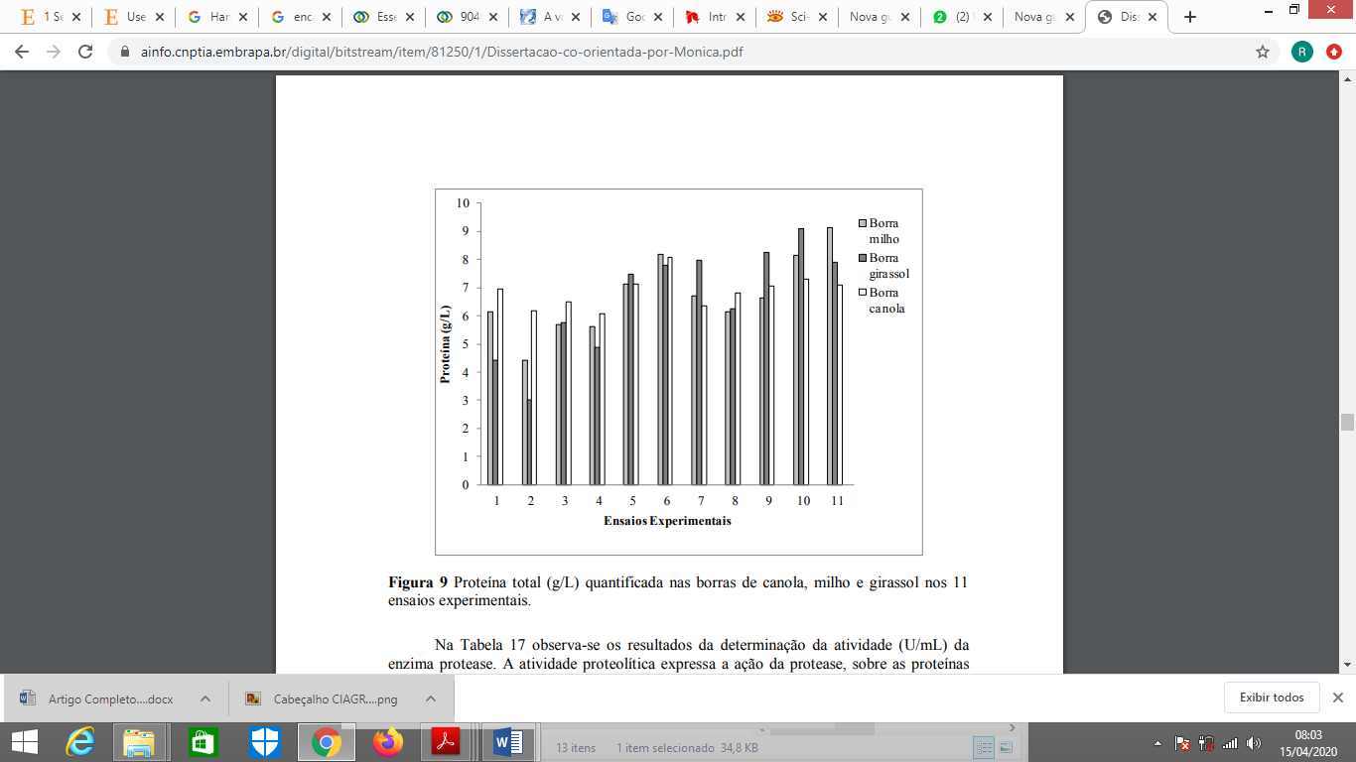

**Fonte:** Própria (2021).

**CONCLUSÕES**

Nesta seção, os atores devem apresentar as principais conclusões e contribuições trazidas pela pesquisa, num processo de síntese dos principais resultados, com os comentários e reflexões do autor. Aqui é o fechamento do trabalho, respondendo às hipóteses e aos objetivos do estudo apresentados na introdução.

**REFERÊNCIAS**

Trata-se de uma listagem dos livros, artigos e outros elementos de autores efetivamente utilizados e referenciados ao longo do resumo expandido. Fonte Times New Roman 12, espaçamento simples, texto justificado, não contém parágrafo, os autores são apresentados em ordem alfabética, com um espaço entre eles, como apresentado abaixo:

MITTLER, P. **Educação Inclusiva**: contextos sociais. Porto Alegre: Artmed, 2003.

HOFFMAN, J. **Avaliação mediadora:** uma prática em construção da pré-escola à universidade. Porto Alegre: Mediação, 2001.

BARROS, N. M. F. C. V. Avaliação e ensino do repertório de leitura em indivíduos com Síndrome de Down com o uso do software educacional Mestre. 2009. 153 f. **Dissertação** (Mestrado em Educação) – Departamento de Psicologia, Pontifícia Universidade Católica de São Paulo, São Paulo, 2009.

SALES, E. S.; MONTEIRO, I. G. S.; LIMA, K. S. Formação de professor, diretrizes da Educação brasileira para o ensino de Química e Avaliação: saberes docentes essenciais à formação docente. In: VII Colóquio Internacional Educação e Contemporaneidade, 2013, São Cristóvão - SE. **Anais** do Colóquio Internacional Educação e Contemporaneidade, 2013.

NARDI, R.; CORTELLA, B. S. C. Formação de professores de Física: das intenções legais ao discurso dos formadores. In: XVI Simpósio Nacional de Ensino de Física, 2005, Rio de Janeiro. **Caderno de Resumos**. São Paulo - SP: Sociedade Brasileira de Física, 2005. v. 1. p. 175-175, 2005.

1. Adaptado do Evento Simpósio On-line de Educação, do IFRN-Campus Ipanguaçu. Agradecemos a Comissão Organizadora pela cessão. [↑](#endnote-ref-1)
2. Curso, Instituição, ORCID, [xxxxx.@xxxx.com.br](mailto:xxxxx.@xxxx.com.br) [↑](#footnote-ref-1)
3. Curso, Instituição, ORCID, [xxxxx.@xxxx.com.br](mailto:xxxxx.@xxxx.com.br) [↑](#footnote-ref-2)
4. Curso, Instituição, ORCID, [xxxxx.@xxxx.com.br](mailto:xxxxx.@xxxx.com.br) [↑](#footnote-ref-3)
5. Titulação, Instituição, ORCID, [xxxxx.@xxxx.com.br](mailto:xxxxx.@xxxx.com.br) [↑](#footnote-ref-4)